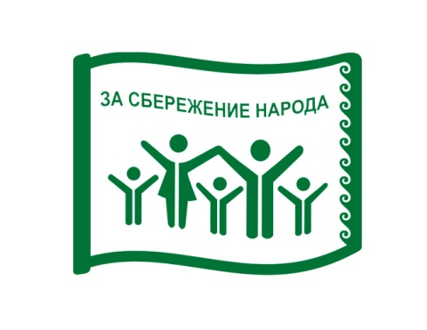
1 октября
международный День пожилых людей

с 1 по 10 октября 2010 г. в Новосибирском Офисе АРГО по адресу: Новосибирск, Красный проспект 184, тел. 236-40-45 пройдет акция «Декада пожилых людей». Пенсионерам по возрасту, при предъявлении пенсионного удостоверения будет предоставлена скидка 10% на весь ассортимент продукции АРГО.
9 октября в 11-00 в здании Новосибирского Офиса АРГО состоится праздник, посвященный международному Дню пожилых людей.
в программе:
– праздничный концерт,
– поздравления и встречи,
– чаепитие и подарки.
Также объявляется акция «Подари детям тепло!» Собранные в ходе акции теплые вещи – носочки, шапочки, кофточки и другое – будут переданы малышам новосибирского Дома ребенка №1.

По всем вопросам обращайтесь в информационный отдел Компании АРГО – Новосибирск, Красный проспект 184,
тел. 236-40-45 (общий),
тел. 354-07-40 (информационный отдел).

